
Федеральное государственное автономное образовательное
учреждение высшего образования «Московский авиационный
институт (национальный исследовательский университет)

Факультет №3:
Системы управления и информационные технологии
Кафедра 304.

Отчёт по лабораторной работе
По учебной дисциплине «Компьютерные технологии»
По теме
«Табулирование функций»

Группа: __________________
Вариант №12
Выполнили:
__________ Стеценко Вячеслав Витальевич
__________ Панаитов Павел Ильич
Принял:
__________________________

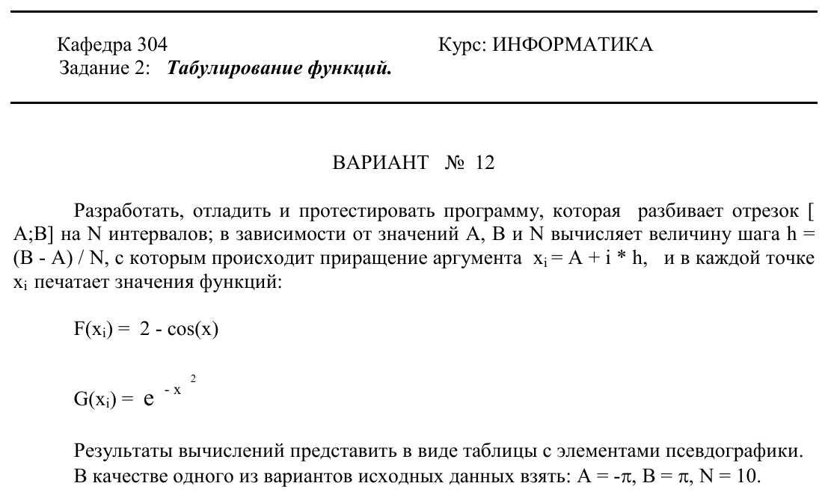

Блок-схема
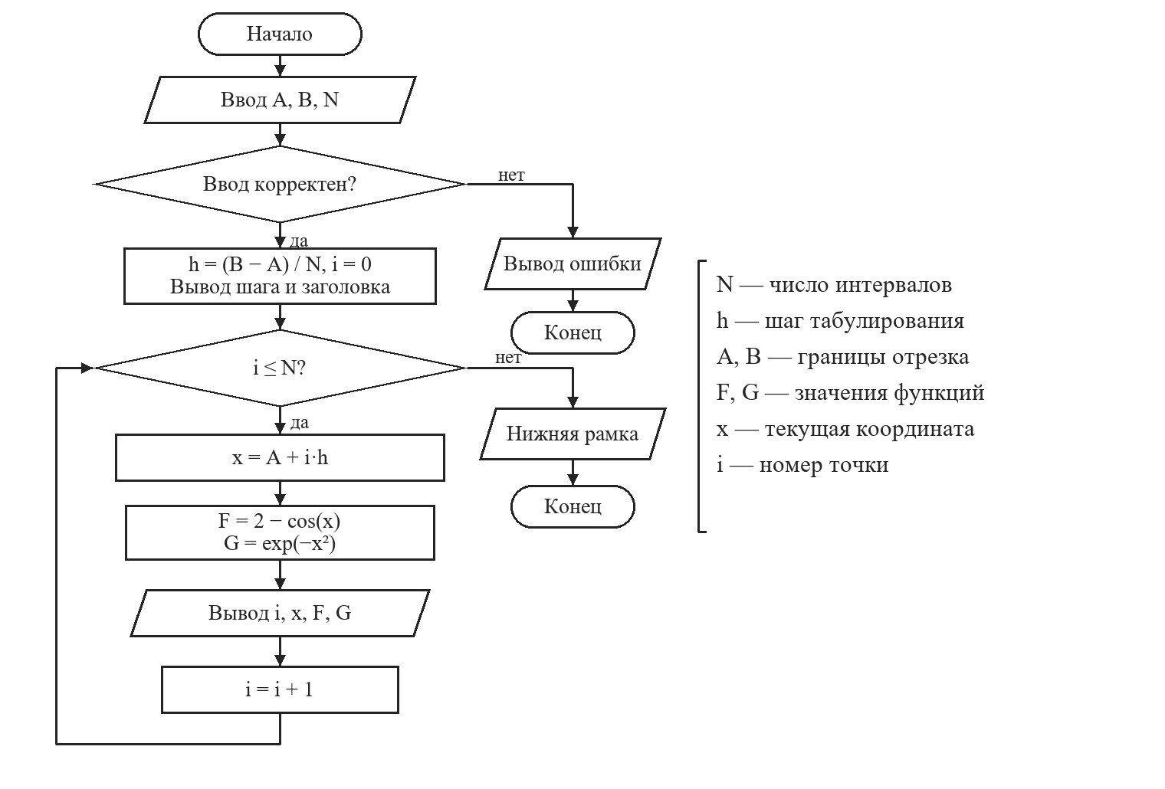

Псевдокод
НАЧАЛО
ВВЕСТИ A, B, N

ЕСЛИ не удалось прочитать A, B, N или N ≤ 0 ТО
ВЫВЕСТИ сообщение об ошибке ввода чисел
ЗАВЕРШИТЬ АЛГОРИТМ
КОНЕЦ ЕСЛИ

ЕСЛИ A ≥ B ТО
ВЫВЕСТИ сообщение об ошибке ввода границ
ЗАВЕРШИТЬ АЛГОРИТМ
КОНЕЦ ЕСЛИ

h := (B − A) / N

ВЫВЕСТИ шаг h

ВЫВЕСТИ заголовок таблицы

ДЛЯ i ОТ 0 ДО N
x := A + i · h
F := 2 − cos(x)
G := exp(−x²)

ВЫВЕСТИ i, x, F, G
КОНЕЦ ДЛЯ

ВЫВЕСТИ нижнюю рамку таблицы
КОНЕЦ

Код программы

#include <cmath>
#include <iomanip>
#include <iostream>

int main() {
double a, b;
int n;

std::cout << "Enter A: ";
std::cin >> a;
std::cout << "Enter B: ";
std::cin >> b;
std::cout << "Enter N: ";
std::cin >> n;

if (!std::cin || n <= 0) {
std::cerr << "Enter numbers for A and B and a positive integer N.\n";
return 1;
}
if (a >= b) {
std::cerr << "A must be less than B.\n";
return 1;
}

const double h = (b - a) / n;
const char* border = "+------------+----------------+----------------+----------------+\n";
std::cout << "\nh = " << std::setprecision(10) << h << "\n\n"
<< border
<< "| i | x[i] | F(x) | G(x) |\n"
<< border << std::fixed << std::setprecision(6);

for (long long i = 0; i <= n; ++i) {
const double x = a + i * h;
const double f = 2 - std::cos(x);
const double g = std::exp(-x * x);
std::cout << "| " << std::setw(10) << i
<< " | " << std::setw(14) << x
<< " | " << std::setw(14) << f
<< " | " << std::setw(14) << g << " |\n";
}

std::cout << border;
return 0;
}
Тесты

- Некорректные данные
Тест 1.1
- Цель: проверить обработку N ≤ 0.
- Наши данные:
Введите A: 2
Введите B: 5
Введите N: −2
- Ожидаемый результат
Сообщение «Enter numbers for A and B and a positive integer N.»
- Полученный результат:
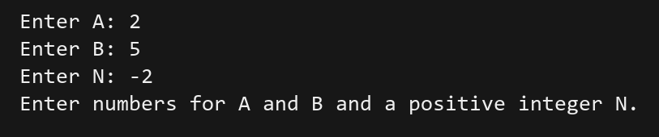
- Вывод: результат совпадает с ожидаемым.
Тест 1.2
- Цель: проверить обработку A ≥ B.
- Наши данные:
Введите A: 5
Введите B: 2
Введите N: 6
- Ожидаемый результат:
Сообщение «A must be less than B.»
- Полученный результат:
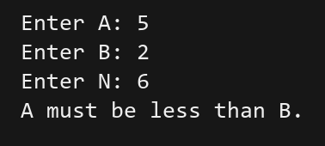
- Вывод: результат совпадает с ожидаемым.
Корректные данные
Тест 2.1. Контрольный пример варианта 12
Данные: A = −π, B = π, N = 10.
Ожидаемый результат: шаг h ≈ 0,6283185307, 11 строк, F(0) = G(0) = 1.
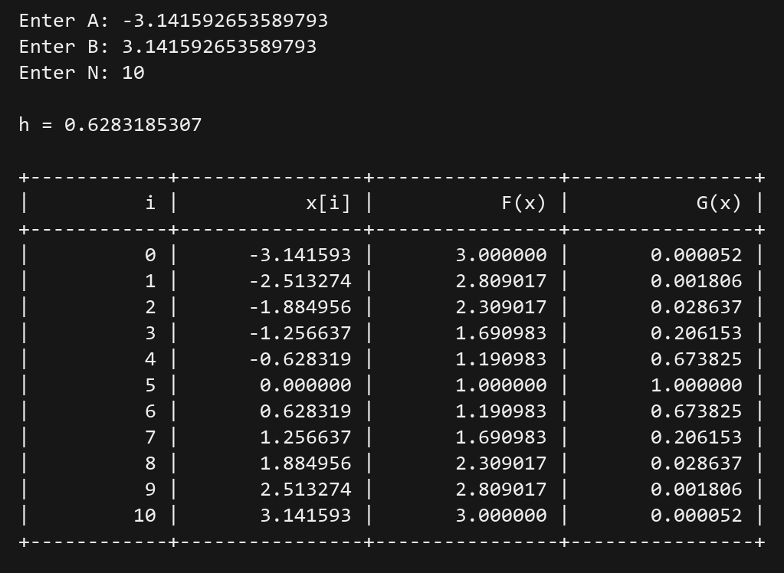
Вывод: таблица содержит обе границы отрезка, а шаг и значения функций совпадают с ожидаемыми.
Вывод

Разработана программа табулирования функций F(x) = 2 − cos(x) и G(x) = exp(−x²). Программа разбивает отрезок [A; B] на N равных интервалов, вычисляет значения в N + 1 точке и выводит таблицу с рамкой. Контрольный запуск подтвердил расчёт шага и значений функций. Тесты с отрицательным N и обратным порядком границ подтвердили проверку ввода.

